EUROSTOXX 50
Week
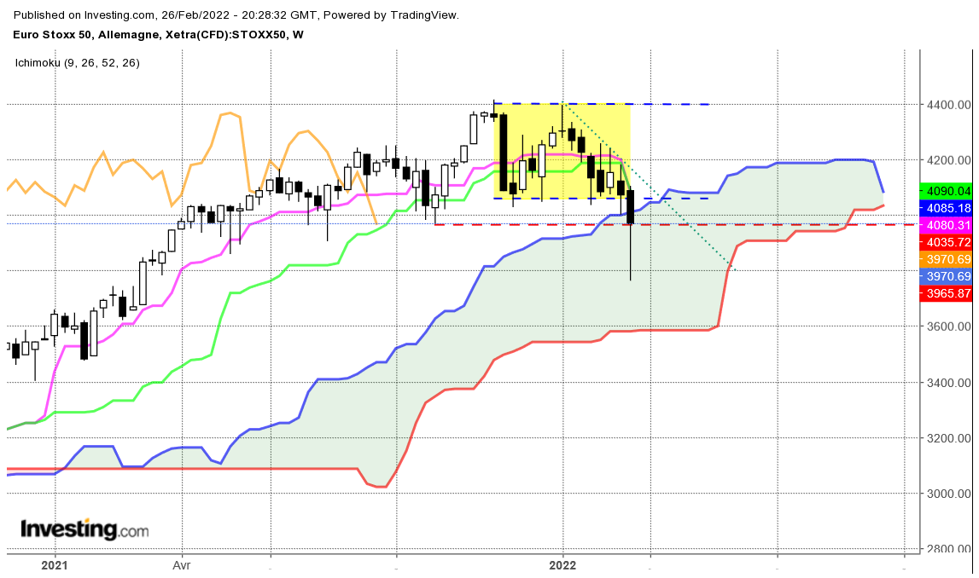

Nouvelle semaine baisse pour l’indice qui est venu chercher un point bas à 3764 avant de venir clôturer sur 3970.
La clôture montre qu’une partie des vendeurs n’a pas tenu leurs positions shorts. Cela signifie aussi qu’une poursuite de la hausse au cours de la semaine prochaine incitera une bonne partie des baissiers à réaliser leurs gains avant qu’il ne soit trop tard. Cette situation se concrétisera en dépassement de 4100.
Mais la dernière chandelle se classerait plus dans les bougies d’alerte que dans les chandeliers de retournement. L’incertitude géopolitique pèse toujours dans les échanges et le développement à venir quant au futur de l’Ukraine sera déterminant pour l’évolution des cours.
Les prix sont actuellement au sein du nuage qui représente une zone d’équilibre. Un support déterminant est matérialisé par le plat de SSB sur 3586. Le contexte haussier de moyen terme n’est pas encore remis en question.

DAY
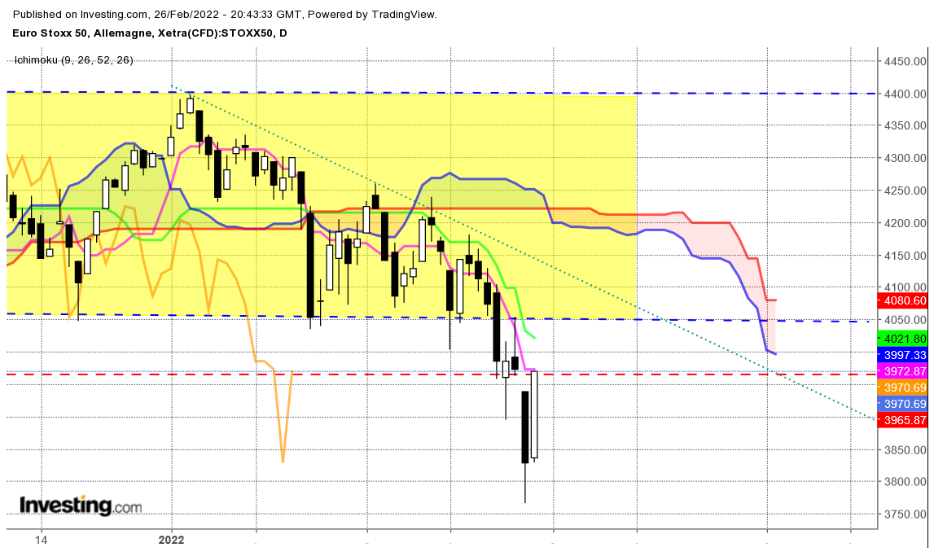

La sortie de la dérive latérale a été validée en début de semaine par une clôture lundi à 3985.
Le rebond des cours mercredi n’a pas permis à l’indice de reprendre position au-dessus de l’ancien support de 4054. Dans une logique d’inversion des polarités, le support est devenu résistance comme le montre la mèche haute de la bougie du 23 février (J-3).
Pour autant l’incertitude demeure comme le montre la bougie de la fin de semaine dont le rebond dessine une structure de retournement favorable à une reprise de la hausse.
Selon le développement géopolitique, un test de la nouvelle résistance de 4054 sera envisagé. En dépassement et en tenue, une nouvelle vague de hausse sera alors envisagée.

TS (mauve) = plus haut + plus bas sur les 9 dernières périodes
2

KS (vert) = plus haut + plus bas sur les 26 dernières périodes
2
LS (orange) = clôture décalée de 26 périodes en arrière

SSA (bordure du nuage) = TS + KS projetée 26 périodes en avant
2

SSB (bordure opposée du nuage) = plus haut + plus bas sur les 52 dernières
2

périodes, projetées 26 périodes en avant

Unités de temps :

W: weekly

D: daily

H4: base 4 heures

H1 : base horaire

30M : base 30 minutes

